NAVODILA ZA DELO
Datum: 1. 4. 2020
Razred: 8. b
Oglej si powerpoint RISARSKA IN SLIKARSKA MODELACIJA.
V zvezek zapiši sledečo snov:
TONSKO SLIKANJE
Slikarji na ploskvi navidezno ustvarijo tretjo dimenzijo z uporabo različnih tonov iste barve. Z njimi natančno prikažejo svetlobo in senco. To imenujemo TONSKO SLIKANJE.
Prikaz okroglih predmetov:
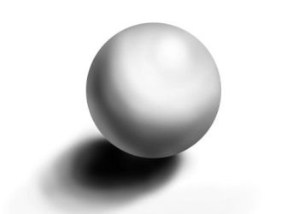
Prikaz oglatih predmetov:
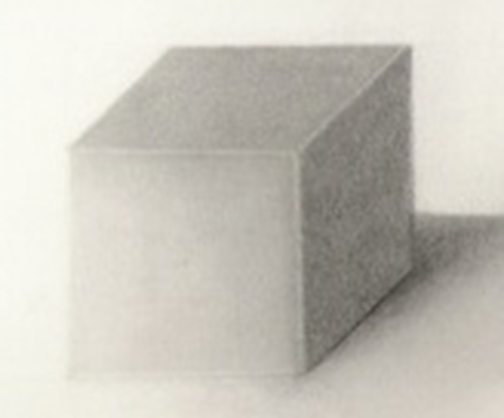
LIKOVNO USTVARJANJE
V svojem domu poišči okrogel predmet: jabolko, pomarančo, čebulo…Postavi ga na mizo in si ga dobro oglej.
LIKOVNA NALOGA:
S tole likovno nalogo se želimo naučiti upodabljati okrogle predmete. Na tvojem izdelku mora biti jasno viden okrogel volumen predmeta.
LIKOVNI MOTIV:
Likovni motiv je lahko kakršen koli predmet, ki je okrogle oblike.
LIKOVNA TEHNIKA:
Uporabi list formata A4. Tale velikost bo dovolj, saj imaš na voljo le 2 šolski uri. Zaželjeno je, da okrogel predmet naslikaš s tempera barvami. Ker pa ne vem, če jih imaš doma, lahko uporabiš tehniko, ki ti je pač na voljo: vodene barvice, voščenke, oglje, svinčnik. Pazi, da pri delu uporabiš čimveč sivih tonov in da so med njimi lepi prehodi. Prikazati moraš senco po predmetu in senco, ki jo predmet meče vstran od sebe.
Ko z delom zaključiš, fotografiraj svoj izdelek. Fotografijo pošlji do četrtka, 2. 4. 2020 na metka.beber@ostrojica.si. Za lažjo predstavo si oglej spodnje primere. Želim ti prijetno ustvarjanje.
